Seznam potrebščin za 1. razred

šolsko leto 2018/19

Delovni zvezki in delovni učbeniki

- S slikanico na rami, zvezek za opismenjevanje, 2. del, MKZ (9789610106050)
- Branje je igranje 1, čitanka za 1. razred OŠ, 1. in 2. del, Antus (3830017145404)
- Računanje je igra 1, delovni zvezek za matematiko, 2 dela, Antus (3830017145411)

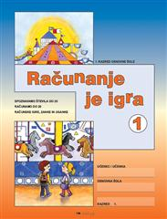
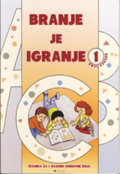
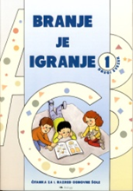
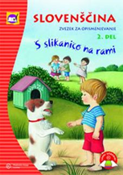
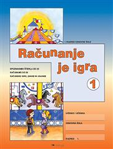

Komplet delovnih zvezkov bodo učenci brezplačno prejeli v šoli prvi šolski dan.
Nakup bomo za vse učence prvega razreda v skladu z navodili Ministrstva za izobraževanje, znanost in šport financirali iz sredstev učbeniškega sklada.

Potrebščine za pouk

- Brezčrtni zvezek A4
- Črtani zvezek Tako lahko (11 mm) B5
- Zvezek veliki karo Tako lahko B5
- Mapa A4 za shranjevanje listov
- Mapa za vpenjanje z vložnimi
mapami (10) za angleščino
- Dva HB svinčnika, šilček, radirka
- Barvice
- Vodene barvice
- Voščenke
- Flomastri s tanko in debelo konico
- Dva ploščata in dva okrogla
čopiča različnih debelin, lonček za
vodo, krpica

- Debel črn alkoholni flomaster
- Škarje
- Mala šablona
- Lepilo UHU v stiku
- Škatla za shranjevanje likovnih
potrebščin
- 30 risalnih listov (debelina 140 g)
- Obojestranski kolaž papir
- Oprema za športno vzgojo: majica s
kratkimi rokavi in kratke hlače,
vrečka za opremo
- Copati z nedrsečimi podplati,
vrečka za copate

Navedene potrebščine kupite starši sami.

Polona Kus, Meta Zupan,
knjižničarka v. d. ravnateljice

Zabreznica, 11. junij 2018

Seznam potrebščin za 2. razred

šolsko leto 2018/19

Učbeniki

- * T. Jamnik in drugi: Kdo bo z nami šel v gozdiček 2, berilo, MKZ
- * I. Hergan in drugi: Dotik okolja 2, učbenik, MKZ

*Učbeniški sklad
Berilo in učbenik za okolje si učenci lahko izposodijo v šoli. Razdeljevanje učbenikov iz sklada bo potekalo 30. in 31. avgusta od 10. do 15. ure v šolski knjižnici. Učbenike lahko prevzamete tudi prvi šolski dan. Prijave za učbeniški sklad niso potrebne, v šolsko knjižnico sporočite le, če si učenec učbenikov ne bo izposodil v šoli. Izposoja učbenikov je brezplačna. 04 58 09 157 knjiznica@os-zirovnica.si

Delovni zvezki

- Naša ulica 2, medpredmetni učni komplet, DZS (3838884450423)
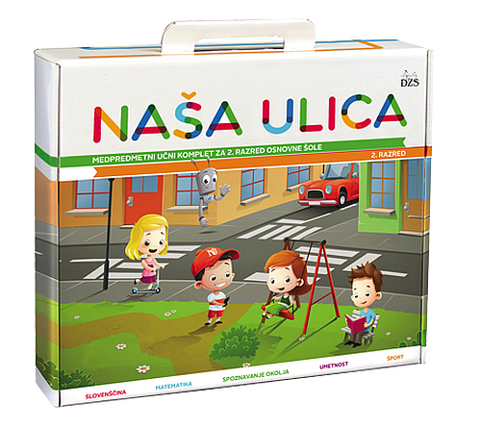

Druge potrebščine

- Zvezki Tako lahko formata A4:
- 1 zvezek veliki karo
- 2 zvezka latajn
- 1 zvezek latajn 1 stran
- Brezčrtni zvezek A4
- Črtani zvezek A5
- Mapa s trdimi platnicami
- Mapa za vpenjanje z vložnimi mapami (10) za angleščino
- Dva HB svinčnika, šilček, radirka, 30 risalnih listov (140 g)
- Dvostranski kolaž papir

- Barvice, voščenke
- Dvostranski flomastri
- Debel črn alkoholni flomaster
- Mala šablona
- Tempera barvice, paleta, lonček za vodo, krpa, čopiči
- Dva lepila v stiku, škarje
- Oprema za športno vzgojo
- Šolski copati

Polona Kus, Meta Zupan,
knjižničarka v. d. ravnateljice

Zabreznica, 8. junij 2018

Seznam potrebščin za 3. razred

šolsko leto 2018/19

Učbeniki

- * T. Jamnik in drugi: Kdo bo z nami šel v gozdiček, berilo 3, MKZ
- * M. Umek in drugi: Raziskujem in razmišljam 3, učbenik, DZS

*Učbeniški sklad
Berilo in učbenik za spoznavanje okolja si učenci lahko izposodijo v šoli. Razdeljevanje učbenikov iz sklada bo potekalo 30. in 31. avgusta od 10. do 15. ure v šolski knjižnici. Učbenike lahko prevzamete tudi prvi šolski dan. Prijave za učbeniški sklad niso potrebne, v šolsko knjižnico sporočite le, če si učenec učbenikov ne bo izposodil. Izposoja učbenikov je brezplačna. 04 58 09 157 knjiznica@os-zirovnica.si

Delovni zvezki

- Komplet učnih gradiv UČIMse 3a, slovenščina in matematika, MKZ (3831022478068)
- Osterman: Računanje je igra 3, zbirka nalog, Antus (3830017145435)
- M. Umek in drugi: Raziskujem in razmišljam 3, delovni zvezek, DZS (9789610205104)

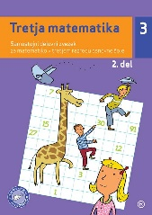
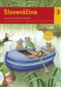
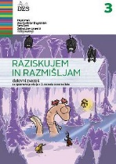
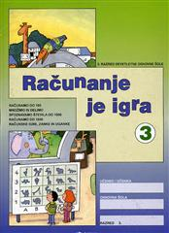
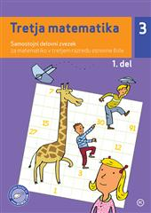
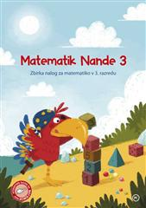
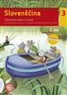

Druge potrebščine

- Lepopisni zvezek Tako lahko (latajn) A4
- 3 črtani zvezki (11 mm) A4
- Veliki karo zvezek A4
- Beležka
- Mapa za shranjevanje listov
- Mapa za vpenjanje z vložnimi
mapami (10) za angleščino
- Dva HB svinčnika, šilček radirka, klasično nalivno pero
- Mala in velika šablona
- Obojestranski kolaž papir
- Barvice, flomastri, voščenke
- Tempera barvice
- 30 risalnih listov (debelina 140 g), risalni blok shrani iz 2. razreda
- Čopiči (dva ploščata in dva
okrogla različnih debelin),
lonček za vodo, krpica
- Škarje, lepilo v stiku, paleta
- Oprema za športno vzgojo
- Šolski copati

Polona Kus, Meta Zupan,
knjižničarka v. d. ravnateljice

Zabreznica, 8. junij 2018

